A: | SERVICIO DE MANTENIMIENTO AEREO |  |  |  | FECHA: | 14/ 07 / 2022 |  |  | COT #: | COT54 / 2022
ATN: |  | ING. ARIEL COPACALLE |  |  |  |  | DE: | ING. AMILCAR MARTINEZ |  |  | PAGINAS: | 1/3
CIUDAD / PAIS : |  |  |  | CBBA/ BOLIVIA |  |  | REF.: | TUBOS CONDUIT Y ACCESORIOS
EMAIL: |  |  | Ing.Ariel.Copacalle.2022@gmail.com

SERVICIO DE MANTENIMIENTO AEREO
ITEM | CANT | UNI | CAT | MODELO | DESCRIPCION | UNIT BS | VALOR BS
1 | 55 | pzs | 052160 | CABLECANAL-10E | RECTO ESCALERA 10 DE 6x14 cms x 2 mts CINCADO | 127,90 | 7034,50
2 | 10 | pzs | 052160 | CABLECANAL-10E | RECTO ESCALERA 10 DE 6x14 cms x 2 mts CINCADO | 127,90 | 1279,00
3 | 9 | pzs | 052171 | CABLECANAL-10E | CODO HORIZONTAL 90° ESCALERA DE 6x37x37 cms CINCADO | 100,40 | 903,60
 |  |  |  |  |  |  | 9217,10
KIT DE UNION ENTRE CABLECANALES RECTO, TE Y REDUCCION - PARA CABLECANAL
ITEM | CANT | UNI | CAT | MODELO | DESCRIPCION | UNIT BS | VALOR BS
1 | 148 | pzs | 046402 | CABLECANAL-UB/E | CONECTOR UNION UNIVERSAL 0.2 x 5.7 x 10 cms CINCADO | 4,30 | 636,40
2 | 1184 | pzs | 209807 | PERNO-EX | EXAGONAL 5/16" x 3/4" ROSCA ORDINARIA COMPLETA CINCADO | 0,70 | 828,80
3 | 1184 | pzs | 209976 | TUERCA-EX | EXAGONAL 5/16" ROSCA ORDINARIA CINCADO | 0,35 | 414,40
4 | 2368 | pzs | 210082 | VOLANDA-HE | HIERRO P/PERNO 5/16" PLANA e=1.5 mm DIA.EXT=3/4" CINCADO | 0,25 | 592,00
5 | 1184 | pzs | 213450 | VOLANDA-P | DE PRESION 5/16" ESPESOR 2 mm CINCADO | 0,19 | 224,96
 |  |  |  |  |  |  | 2696,56
KIT PARA SUJECION A PARED,CADA 1.5MTS = 1 PUNTO DE SUJECION
ITEM | CANT | UNI | CAT | MODELO | DESCRIPCION | UNIT BS | VALOR BS
1 | 70 | pzs | 052159 | CABLECANAL-10/U | SOPORTE LATERAL BANDEJA/ESCALERA 10 A PARED 5.5x15x20 cms CINCADO | 41,10 | 2877,00
 |  |  |  |  |  |  | 2877,00
 |  |  |  |  | TOTAL EN BS= |  | 14790,66

- CABLECANAL-10E.
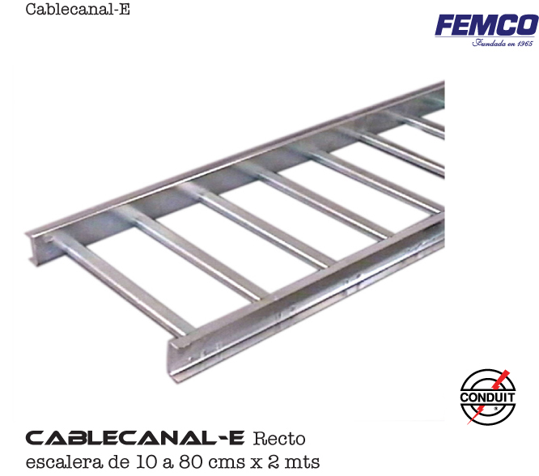

- CABLECANAL-UB/E.
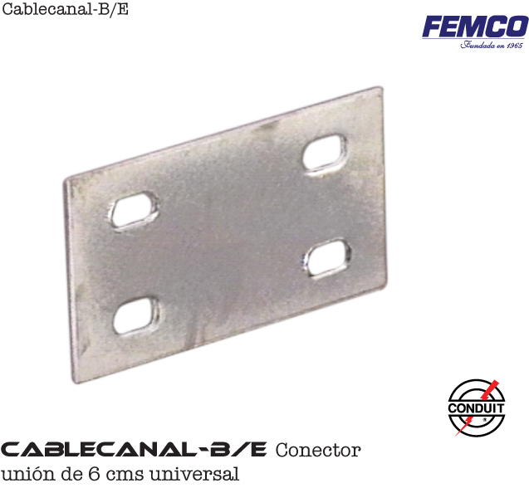

- CABLECANAL-10/U.

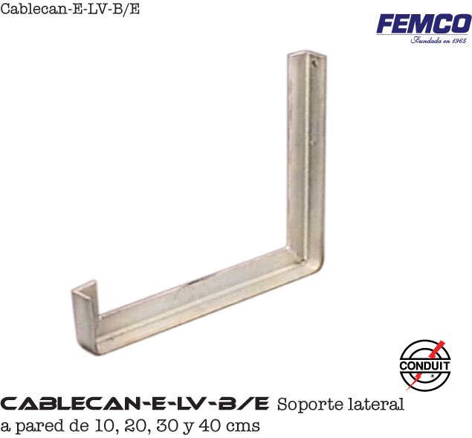

CONDICIONES GENERALES DE VENTA.

- PRECIOS: EN BOLIVIANOS, INCLUYEN TODOS LOS IMPUESTOS DE LEY.
- FORMA DE PAGO: AL CONTADO O DEPOSITO BANCARIO
- GARANTIA: DE UN AÑO CONTRA FALLAS DE FABRICACION, NO ASI DE MAL USO.
- TIEMPO DE ENTREGA: INMEDIATO.
- MARCA: CONDUIT – FEMCO
- PROCEDENCIA: BOLIVIA
- VALIDEZ DE LA PROFORMA: 30 DIAS

ING. AMILCAR MARTINEZ A.
TEL. (591) - 4 - 4791022
FAX. (591) - 4 - 4791025
CEL. 77441356
DEPARTAMENTO DE VENTAS.
FEMCO SRL

